**СОДЕРЖАНИЕ**

Описание сферы деятельности предприятия, указание основных специфических черт данной сферы 2

Общая характеристика выбранного предприятия 3

Описание факторов внешней и внутренней среды, влияющих на деятельность объекта исследования 4

Организационная модель предприятия 6

Описание управленческих, основных, сервисных бизнес- процессов 8

Описание выбранного бизнес-процесса: Производство и продажа RTL-моделей 10

ЗАКЛЮЧЕНИЕ 13

# **Описа**ние сферы деятельности предприятия, указание основн**ых специфических черт данной сферы**

Предприятие занимается разработкой, верификацией и продажей RTL (Register Transfer Level) моделей для проектирования цифровых микросхем и интегральных схем (ИС). Основная задача — создание высокоэффективных, проверенных и оптимизированных RTL-решений, которые используются в полупроводниковой промышленности, включая FPGA (Field-Programmable Gate Array) и ASIC (Application-Specific Integrated Circuit) разработки.

Основные специфические черты сферы:

1. **Высокая технологическая сложность**
   * Процесс разработки RTL моделей требует глубокого знания цифровой схемотехники, языков описания аппаратуры (HDL) — Verilog, VHDL, SystemVerilog.
   * Включает в себя моделирование, синтез, тестирование, верификацию и интеграцию в конечный чип.
2. **Строгие требования к качеству и верификации**
   * Ошибки в RTL коде могут привести к неправильной работе конечного устройства.
   * Обязательна многоуровневая верификация: функциональная (Formal Verification), симуляция (Simulation), тестирование на реальном оборудовании (FPGA Prototyping).
3. **Долгий цикл разработки**
   * В зависимости от сложности проекта, процесс может занимать от нескольких месяцев до нескольких лет.
   * Каждый этап (проектирование, кодирование, тестирование) должен соответствовать стандартам качества и требованиям заказчика.
4. **Использование стандартов и IP-ядер**
   * В разработке часто применяются IP-ядра (готовые модули, такие как интерфейсы PCIe, USB, DDR).
   * Требуется соответствие стандартам IEEE, JEDEC, ISO и т. д.
5. **Высокая стоимость проектов**
   * Разработка RTL моделей требует значительных затрат на инструменты (EDA-системы: Synopsys, Cadence, Mentor Graphics), лицензии и специалистов.
6. **Глобальный рынок и кастомизация**
   * Многие компании разрабатывают RTL-модели под индивидуальные заказы.
   * Заказчики – крупные полупроводниковые компании, производители микропроцессоров, автомобильной электроники, телекоммуникационных устройств.
7. **Конкуренция и защита интеллектуальной собственности**
   * В отрасли высокая конкуренция, защита разработок (патенты, лицензирование IP-ядер) является важной частью бизнеса.

# Общая характеристика выбранного предприятия

Для дальнейшей работы было выбрано предприятие ООО «НПЦ RTL Solutions», занимающееся разработкой, верификацией и продажей RTL (Register Transfer Level) моделей для цифровых интегральных схем.

Организационно-правовая форма: Общество с ограниченной ответственностью (ООО).

Структура предприятия включает:

* Головной офис – центр управления и координации всех процессов.
* Разработческий отдел – занимается проектированием и кодированием RTL моделей.
* Отдел верификации – выполняет тестирование и подтверждение соответствия моделей требованиям.
* Отдел продаж и поддержки – взаимодействует с заказчиками, обеспечивает сопровождение проектов.

Персонал предприятия состоит из:

* Менеджера проекта
* Разработчиков RTL
* Инженеров по верификации
* Специалистов по тестированию
* Менеджеров по продажам
* Специалистов технической поддержки
* Бухгалтера
* Директора

Основные функции предприятия:

* Разработка RTL моделей на языках Verilog, VHDL, SystemVerilog
* Проведение функциональной и формальной верификации моделей
* Адаптация готовых решений под требования заказчика
* Поддержка и консультация клиентов по вопросам интеграции RTL решений
* Продажа лицензий на IP-ядра и индивидуальные разработки

# Описание факторов внешней и внутренней среды, влияющих на деятельность объекта исследования

На деятельность предприятия ООО «НПЦ RTL Solutions», занимающегося разработкой и продажей RTL (Register Transfer Level) моделей, оказывают влияние как внешние, так и внутренние факторы. Эти факторы напрямую влияют на конкурентоспособность, прибыльность и перспективы развития организации.

**Внешние факторы:**

1. **Конкуренция на рынке полупроводниковых технологий**
   * В сфере разработки RTL моделей конкурируют как крупные международные компании (Synopsys, Cadence, Siemens EDA), так и специализированные небольшие НПЦ и стартапы.
   * Высокая конкуренция требует постоянного внедрения инноваций и поддержания качества разработок на высоком уровне.
2. **Развитие технологий и стандартов**
   * Внедрение новых стандартов (например, PCIe 6.0, DDR5) требует постоянного обновления продуктовой линейки.
   * Изменения в языках описания аппаратуры (Verilog, SystemVerilog, VHDL) и инструментах синтеза также влияют на подходы к разработке.
3. **Зависимость от поставщиков программного обеспечения и оборудования**
   * Разработка RTL моделей требует лицензий на специализированные EDA-инструменты (Synopsys Design Compiler, Cadence Genus, Xilinx Vivado и др.), что увеличивает издержки.
   * Доступность оборудования для тестирования (FPGA-платы, эмуляторы) также влияет на скорость работы.
4. **Глобальный спрос на микросхемы**
   * Ситуация на рынке полупроводников (например, дефицит чипов) может повлиять на спрос на разработку RTL-моделей.
   * Повышенный спрос со стороны автомобильной промышленности, IoT и AI-устройств открывает новые возможности для бизнеса.
5. **Политические и экономические факторы**
   * Государственная поддержка микроэлектроники и санкционные ограничения могут влиять на выбор партнеров, рынки сбыта и доступность технологий.
   * Колебания валютного курса могут сказываться на стоимости лицензий на программное обеспечение и оборудования.

**Внутренние факторы**

1. **Квалификация персонала**
   * RTL-разработка требует высокой квалификации специалистов в области цифровой схемотехники, программирования на HDL-языках и методологий верификации.
   * Конкуренция за талантливых инженеров высока, что требует постоянного обучения и мотивации сотрудников.
2. **Организация бизнес-процессов**
   * Эффективное управление проектами (Agile, Waterfall) и автоматизация разработки (Continuous Integration, Regression Testing) напрямую влияют на сроки и качество выпускаемых моделей.
   * Налаженные процессы верификации помогают снизить количество ошибок и ускорить выход продуктов на рынок.
3. **Маркетинговая стратегия**
   * Для успешного продвижения требуется активное участие в выставках, конференциях (DAC, DATE, ChipEx) и публикации в технических журналах.
   * Важную роль играет работа с клиентами через веб-сайт, демо-версии RTL-ядер и техподдержку.
4. **Финансовая устойчивость**
   * Инвестиции в исследования и разработку (R&D) должны быть сбалансированы с текущими затратами на лицензии, инфраструктуру и зарплаты сотрудников.
   * Для расширения компании важно находить новых заказчиков и партнеров, а также учитывать возврат инвестиций.
5. **Гибкость и адаптивность**
   * Способность быстро адаптироваться к новым технологическим требованиям и заказам клиентов является критически важной.
   * Внедрение новых методик (High-Level Synthesis, AI-оптимизация RTL) может стать конкурентным преимуществом.

# Организационная модель предприятия

Иерархия управления предприятия ООО «НПЦ RTL Solutions» соответствует линейно-функциональной организационной структуре. Поскольку компания занимается разработкой и верификацией RTL-моделей, ее организационная структура включает специализированные отделы, каждый из которых выполняет свою ключевую роль в цепочке создания и продажи продукта.

**Структура предприятия:**

1. **Генеральный директор** – принимает стратегические решения, управляет деятельностью предприятия, определяет направление развития.
2. **Отдел разработки** – отвечает за проектирование и написание RTL-кода на языках Verilog, VHDL, SystemVerilog.
   * RTL-разработчики – создают и оптимизируют код.
   * Технический лидер – контролирует архитектуру решений.
3. **Отдел верификации** – занимается тестированием и проверкой разработанных моделей.
   * Инженеры по верификации – выполняют функциональное тестирование и регрессионный анализ.
   * Специалисты по симуляции – проводят моделирование поведения цифровых схем.
4. **Отдел продаж и маркетинга** – отвечает за привлечение клиентов, ведение переговоров и поддержку партнеров.
   * Менеджер по продажам – ищет клиентов, заключает сделки.
   * Маркетолог – продвигает услуги компании, организует участие в выставках.

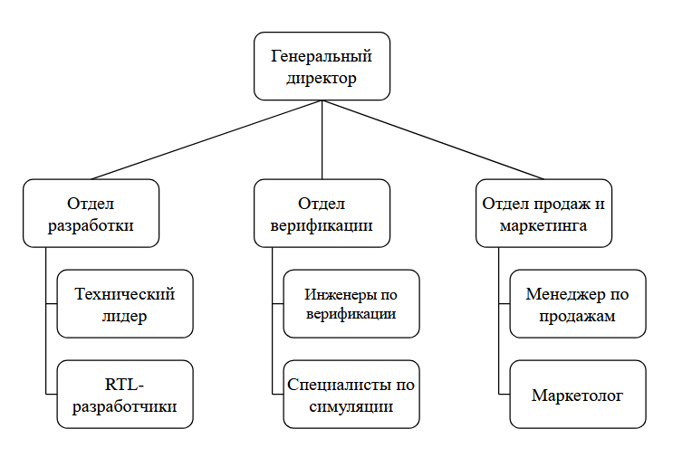

**Рисунок 1 — Организационная модель предприятия RTL Solutions**

# Описание управленческих, основных, сервисных бизнес- процессов

Бизнес-процессы предприятия можно разделить на управленческие, основные и сервисные.

**1. Управленческие бизнес-процессы:**

Эти процессы направлены на управление ресурсами, стратегическое планирование и контроль деятельности предприятия:

* Финансовый менеджмент – учет доходов и расходов, расчет налогов, распределение бюджета на закупку оборудования и ПО, выплата зарплат.
* Кадровый учет – подбор и найм новых сотрудников, аттестация персонала, обучение и повышение квалификации инженеров.
* Развитие и масштабирование – анализ рынка, поиск новых заказчиков, разработка стратегии выхода на новые сегменты рынка.
* Контроль качества – организация внутренних аудитов и верификации процессов разработки и тестирования.

**2. Основные бизнес-процессы:**

Ключевые процессы, обеспечивающие разработку и поставку продукта клиентам:

* Разработка RTL-моделей – проектирование, кодирование и оптимизация цифровых схем на языках Verilog, VHDL, SystemVerilog.
* Верификация и тестирование – проверка функциональности, симуляция и регрессионный анализ моделей.
* Продажа и лицензирование – заключение контрактов, согласование условий с заказчиками, предоставление технической документации.
* Поддержка клиентов – консультации по интеграции RTL-решений, помощь в адаптации моделей под требования заказчика.

**3. Сервисные (вспомогательные) бизнес-процессы:**

Процессы, обеспечивающие поддержку основных операций:

* Техническое обеспечение – поддержка инфраструктуры разработки (серверы, ПО, инструменты автоматизации).
* Маркетинг и PR – продвижение услуг компании, участие в отраслевых конференциях, создание рекламных материалов.
* Обучение и развитие персонала – организация внутренних семинаров, сертификация инженеров, участие в профильных курсах.

# Описание выбранного бизнес-процесса: Производство и продажа RTL-моделей

В рамках практической работы был выбран бизнес-процесс «Производство и продажа RTL-моделей» предприятия «НПЦ RTL Solutions».

Данный процесс запускается при поступлении заказа от клиента. В среднем процесс инициируется 3–5 раз в месяц в зависимости от количества заказов. В бизнес-процессе участвуют три ключевых актора:

* Заказчик – внешний актор, который запрашивает разработку RTL-модели.
* Инженер по разработке RTL – внутренний актор, отвечающий за проектирование и реализацию модели.
* Менеджер по продажам – внутренний актор, координирующий заказ, оформляющий документацию и лицензии.

Этапы бизнес-процесса:

1. Получение заказа
   * Менеджер по продажам фиксирует техническое задание (ТЗ) от клиента.
   * Анализируется возможность выполнения заказа и согласовываются сроки.
2. Разработка RTL-модели
   * Инженер создает архитектуру модели на Verilog/VHDL.
   * Производится кодирование и первичное тестирование.
3. Верификация и отладка
   * Запуск симуляции, проверка соответствия требованиям.
   * При выявлении ошибок исправление и повторное тестирование.
4. Согласование с заказчиком
   * Передача тестовой версии клиенту.
   * Получение обратной связи и внесение правок (если требуется).
5. Оформление продажи и лицензирование
   * Менеджер по продажам подготавливает договор и документы.
   * Передача окончательной версии модели клиенту.
6. Поддержка и постпродажное обслуживание
   * Консультации по внедрению.
   * Обновления или доработки при необходимости.

Передаваемые данные в процессе:

* Техническое задание (ТЗ)
* Исходный код RTL-модели
* Результаты тестирования
* Договор на продажу
* Лицензия на использование модели
* Документация (спецификации, схемы, отчеты)

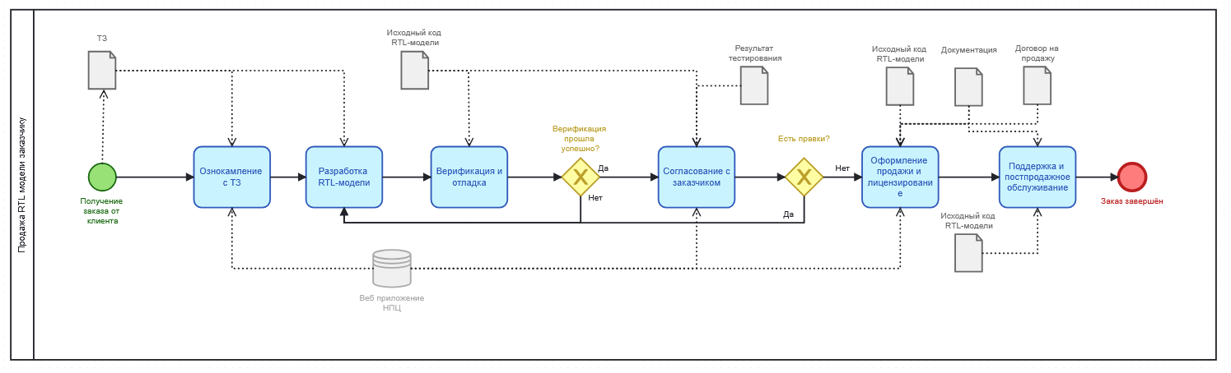

**Рисунок 1 — Бизнес-процесс “Продажа RTL модели заказчику” в нотации BPMN**

# 

# ЗАКЛЮЧЕНИЕ

В ходе работы была рассмотрена организационная структура предприятия ООО “НПЦ RTL Solutions”. и разработана организационная модель.

Модель позволяет эффективно управлять всеми процессами внутри компании